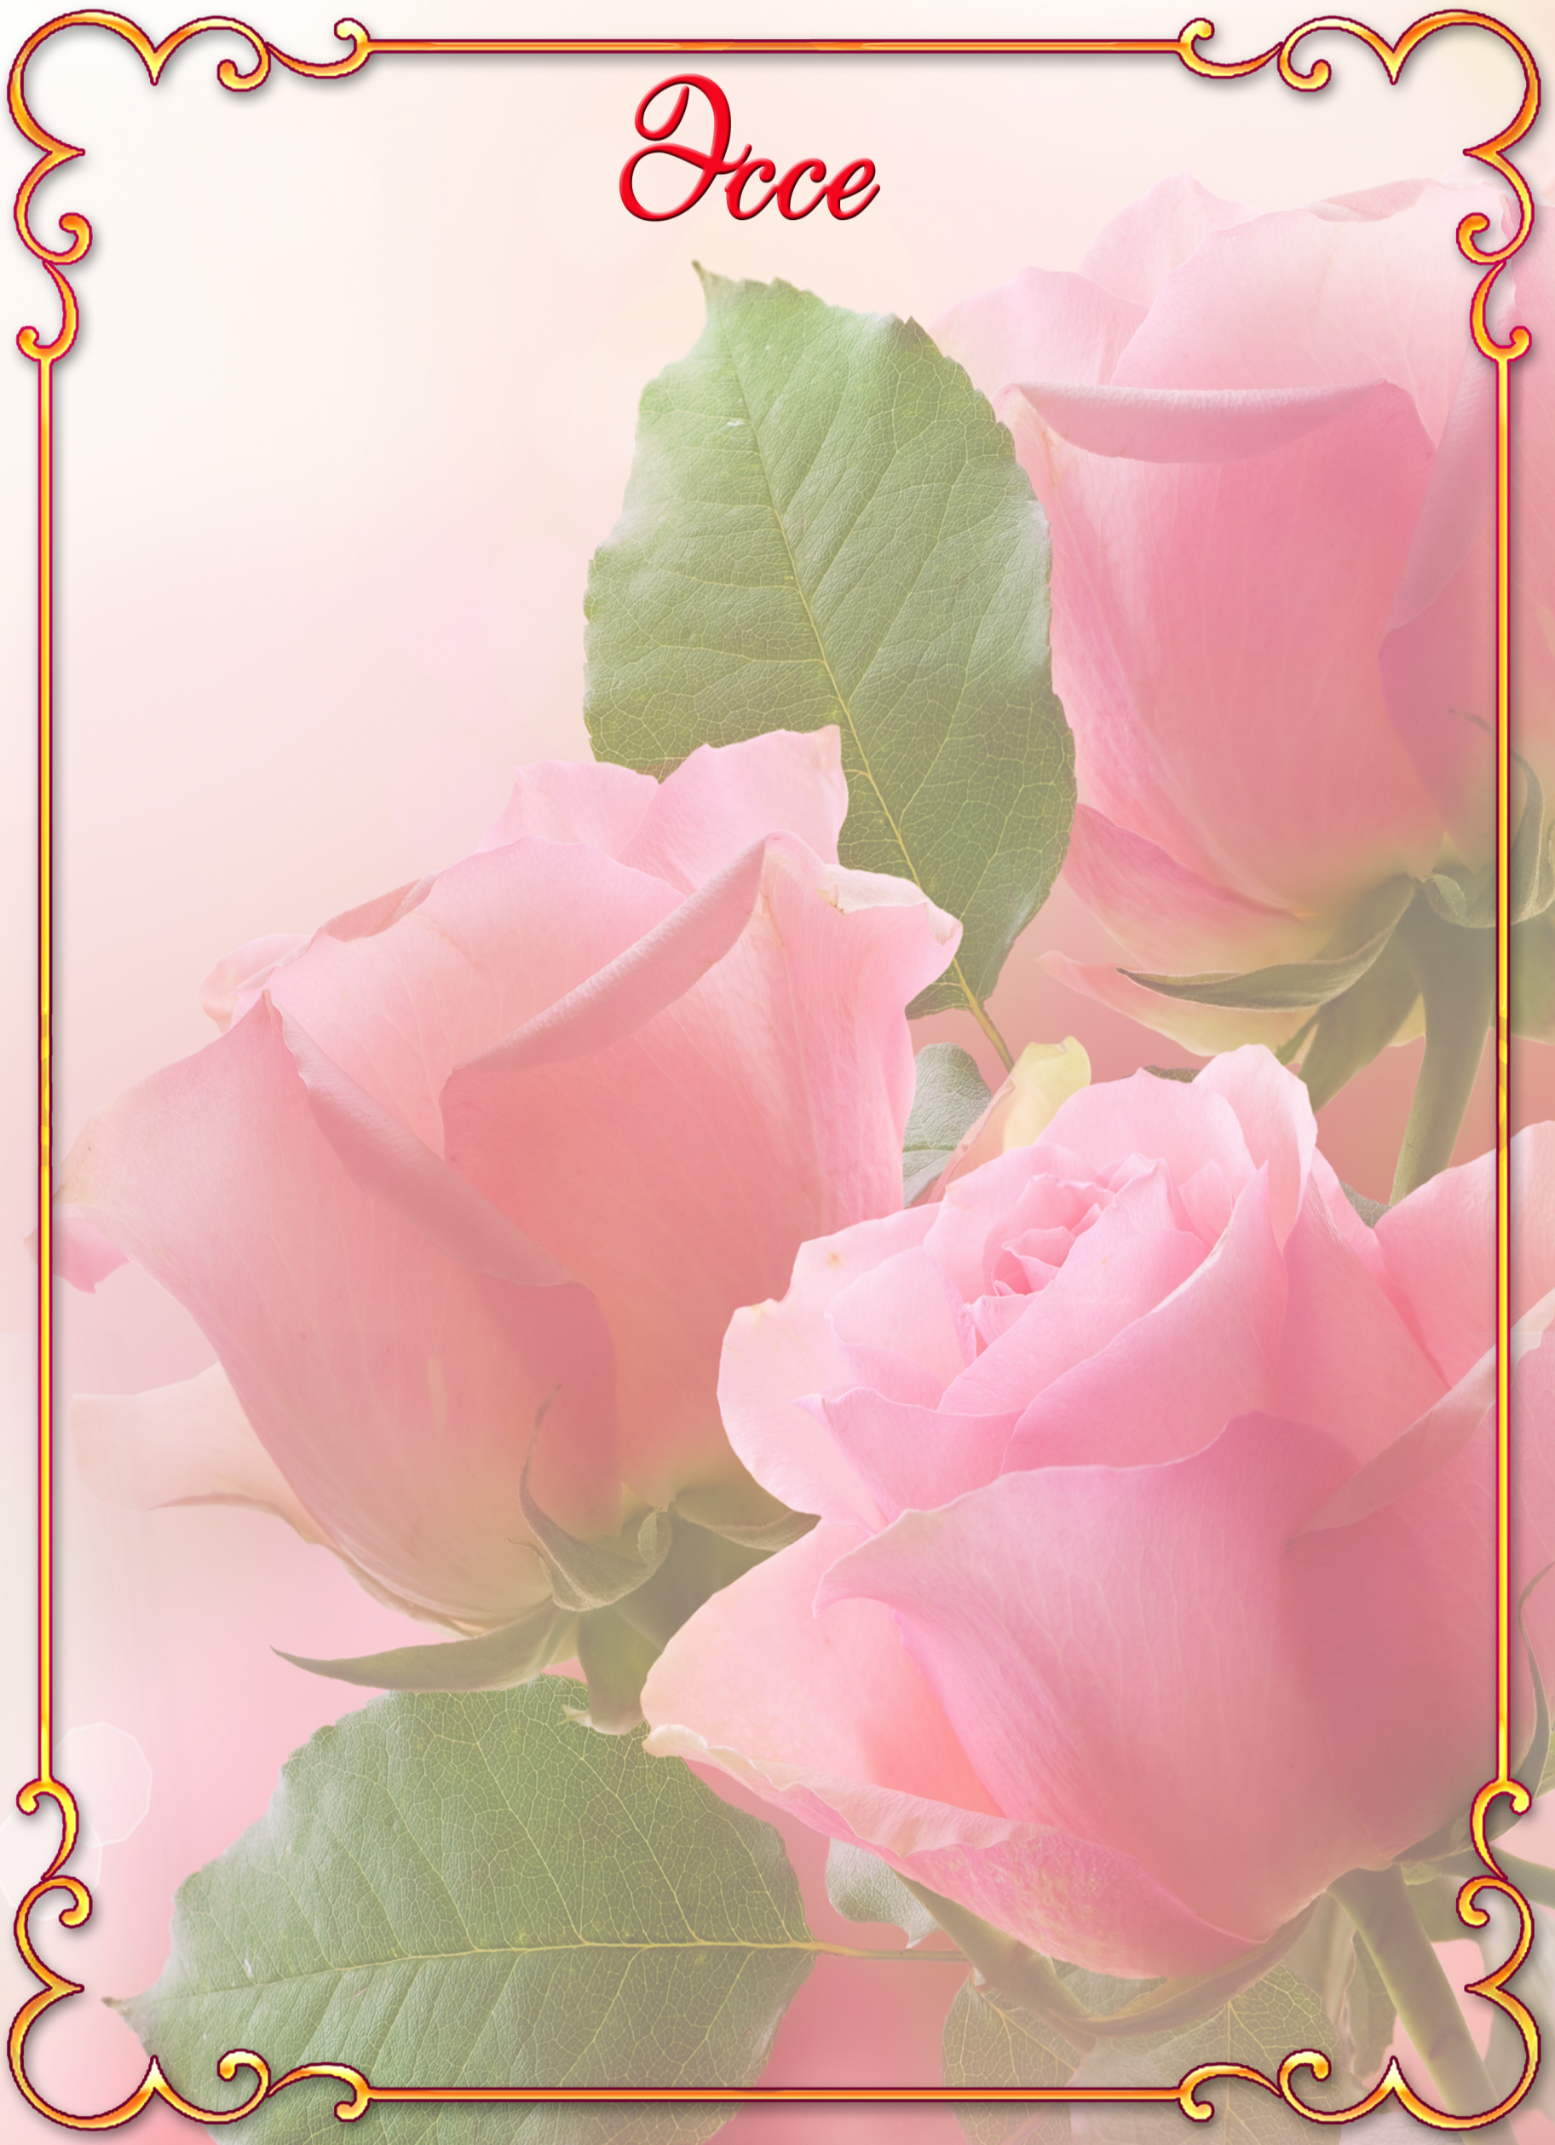

«Я - педагог»

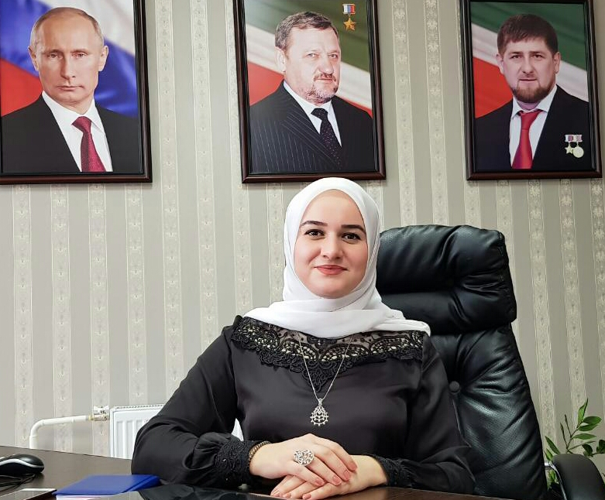

Яхъяева Мата Хусиевна
Воспитатель МБДОУ «Детский сад им. С.Билимханова»
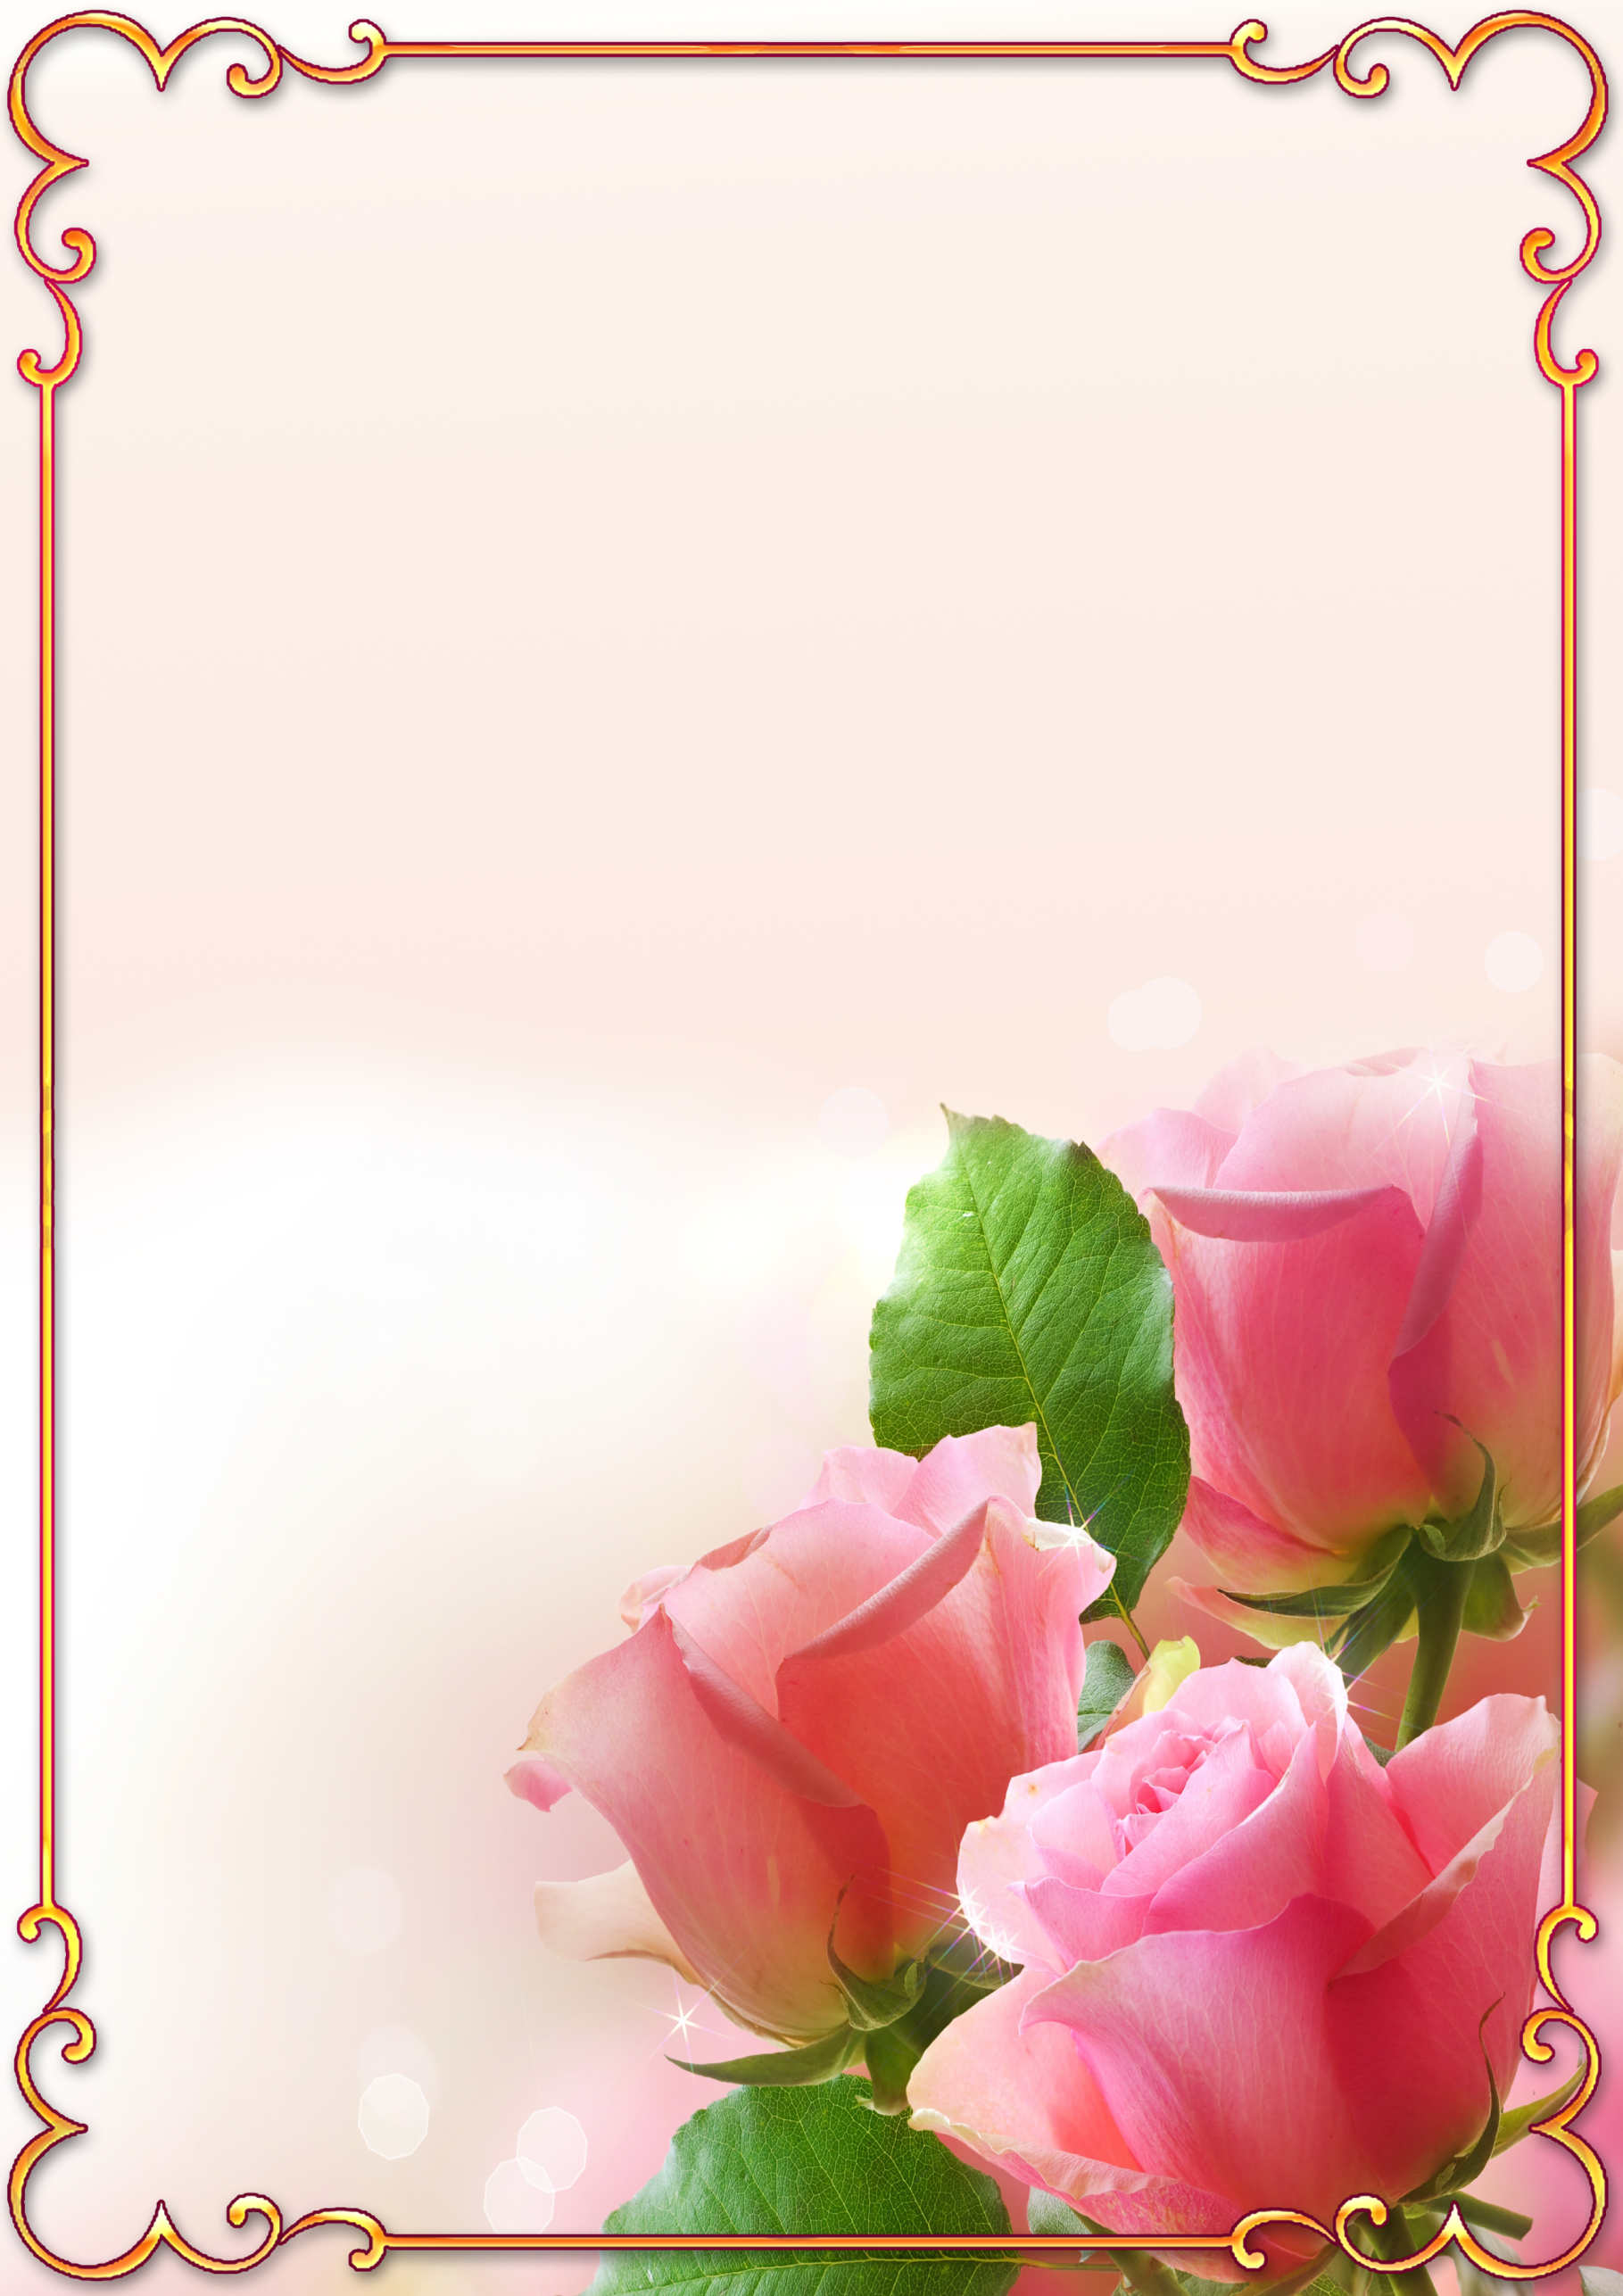
Эссе воспитателя «Я – педагог!»

«От того, как прошло детство, кто вёл

ребенка за руку в детские годы, что вошло

в его разум и сердце из окружающего мира –

от этого в решающей степени зависит, каким

человеком станет сегодняшний малыш».

/В.А.Сухомлинский/

В настоящее время каждый стоит перед выбором: какую профессию выбрать? Мой выбор уже сделан-я педагог дошкольного образования. Я-воспитатель. «Почему я выбрала именно профессию педагога дошкольного образования?»,-я задавала этот вопрос себе много раз. И всегда ответ был один, потому что это мое.

Я, Яхъяева Мата Хусиевна, воспитатель детского сада «Д/с.им.С. Билимханова» педагог первой категории. В данном сельском детском саду я работаю воспитателем 2 года. Начинала работать помощником воспитателя в детском саду «Мечта». Но как только представилась возможность перешла на должность воспитателя, и другой профессии для себя не желаю.

За время пребывания в детском саду мне довелось работать с разными возрастами, и скажу, не тая, что в каждом возрасте есть своя «изюминка», свои отличительные черты. Самый ответственный период - адаптация ребенка в младшей группе. Это и очень сложный этап, и самый интересный. Когда плачущий малыш не хочет отпускать маму на работу, нужно собрать все свои силы, умения, вспомнить приемы и методы, набраться терпения, чтобы сделать пребывание малыша комфортным, уютным. Как приятно видеть, какой это бальзам на душу, когда через некоторое время ребенок уже идет к тебе на руки, тянется, как к близкому человеку. Уже и с мамой легче расстается. Это значит, доверяет, а воспитатель – нечужой человек. Удовлетворение и осознание правильности моего выбора появилось тогда, когда я поняла, что дети меня любят и с удовольствием ходят в наш детский сад. Признание родителей и коллег укрепили мою уверенность в том, что я на своем месте.

Искусство быть воспитателем в детском саду также многогранно и сложно, как всякое искусство. Каким же должен быть воспитатель: пытливым учёным, бесстрашным путешественником, талантливым художником, тонким психологом, а может быть, просто понимающим, добрым человеком? В зависимости от обстоятельств воспитателю приходится выступать в разных ролях: он для детей и учитель, который всё знает, всему учит; и товарищ по игре, и близкий человек, который всё поймет и поможет в трудную минуту. Воспитатель - это мудрец, к которому дети идут за советом.
А кто же такой «современный воспитатель»? Я думаю, это человек, который живёт своей профессией, в которой достигает значительных успехов, получает прогнозируемый результат. Творческая личность, которая стремится найти себя.
Меняется мир, изменяются дети, что, в свою очередь, выдвигает новые требования к квалификации педагога. Воспитателям необходимо овладевать современными образовательными технологиями, с помощью которых можно реализовать требования новых федеральных государственных образовательных стандартов. Задача воспитания современных детей должна состоять в создании системы работы, обеспечивающей условия для снижения гиперактивности, снятия тревожности, развития волевых качеств, сосредоточенности, концентрации внимания, сохранения и укрепления физического здоровья ребёнка.
Я – счастливый человек! Я счастлива, потому что некоторые ребята называют меня «Мама»! И я этим горжусь, ведь в группе около 40 детей, и все они мои, все любимые мною, каждому из них я отдала частичку своей души, своего сердца! Все дети для меня одинаково любимы, за каждого я переживаю.
В настоящее время я работаю с детьми младшего дошкольного возраста.
Каждый день с моими малышами приносит радость и удовлетворение. В этом возрасте происходит существенный перелом в отношениях детей с окружающим миром, растут возможности малышей, появляется осознание себя как индивидуальность.
Я стараюсь быть для детей другом, к каждому найти свой подход, понять индивидуальность каждого, чтобы не только дать им новые знания о жизни, но и воспитать положительное отношение к окружающему их миру, к самому себе. И надеюсь, что мои воспитанники вырастут грамотными, образованными и достойными людьми. Ведь начало в жизнь детям дают родители, но сделать второй шаг помогаю им я – воспитатель.

Занимаясь с ребятами я использую в своей работе самые разнообразные направления и формы. Чтобы превратить свои занятия в увлекательный творческий процесс и заинтересовать малышей, я стремлюсь в своей работе чаще использовать игрушку в качестве ведущего, включать музыку, загадывать загадки, устраивать сюрпризный момент, а также мотивирую детей художественным словом. Дети оживляются, начинают принимать активное участие в организованной образовательной деятельности. Всегда стараюсь разговаривать с детьми вежливо и ласково и слежу, чтобы и они так же общались между собой.
В первую очередь, для того чтобы речь ребенка 3 лет развивалась полноценно, нужно стимулировать развитие словарного запаса ребенка, следовательно, нужно с ним больше общаться, обсуждать просмотренные им мультфильмы, сказки, читать книги. Эффективным и очень действенным показателем для развития речи ребенка 3 лет является сопровождение игр или любых действий речевыми фразами. Общение с ребенком — это развитие логического мышления, умение правильно составлять фразы, подбирать и правильно вставлять нужные слова. Также развитие речи ребенка 3 лет зависит от развития мелкой моторики, нужно чаще заниматься с малышом разнообразным творчеством, рисованием, лепкой и т.д.
Известный педагог В.А. Сухомлинский сказал: «Ум ребенка находится на кончиках его пальцев», «Рука – это инструмент всех инструментов», заключал еще Аристотель. «Рука – это своего рода внешний мозг», — писал Кант. Эти выводы не случайны.
Считаю, что продолжив работу по развитию речи, добьюсь высоких результатов: речь детей должна стать отчетливее, чище и правильнее со стороны произношения.
Сейчас я нахожусь только в начале пути своей педагогической деятельности, но оглядываясь на два года назад, я ни разу не усомнилась в выборе своей профессии, и с каждым годом всё больше убеждаюсь, как это нелегко – воспитывать детей. Тебе верят, на тебя надеются, от тебя ждут понимания и преданности. А ты должен всему этому соответствовать, быть всегда на высоте. Ведь именно от тебя во многом зависит то, какими выйдут в школьную жизнь твои дети. Я могу назвать себя счастливым человеком, отдающим свои знания, свою энергию, свою любовь детям.
Закончить свое эссе я хочу словами В. А Сухомлинского: «Наш важнейший педагогический инструмент - умение глубоко уважать человеческую личность в своём воспитаннике. Мы этим инструментом призваны творить очень нежную, тонкую, вещь: желание быть хорошим, стать сегодня лучше, чем вчера. Это желание не возникает само по себе, его можно только воспитать».
Быть воспитателем - это талант и высокий профессионализм.

